SVEUČILIŠTE U ZAGREBU
FAKULTET PROMETNIH ZNANOSTI

Korent Nino, Kušić Krešimir
ANALIZA UTJECAJA PROMJENJIVOG OGRANIČENJA BRZINE NA
PROTOČNOST PROMETA I ZAGAĐENJE OKOLIŠA

ZAGREB, 2016.

Ovaj rad izrađen je u Zavodu za inteligentne transportne sustave Fakulteta prometnih znanosti u Zagrebu pod vodstvom doc. dr. sc. Edouarda Ivanjka i predan je na natječaj za dodjelu Rektorove nagrade u akademskoj godini 2015/2016.

Sadržaj rada
1. Uvod 1
2. Problemi upravljanja autocestom 5
3. Utjecaj promjenjivog ograničenja brzine na prometni tok autocesta 9
4. Upravljački zakon promjenjivog ograničenja brzine zasnovan na konceptu upravljanja priljevnim tokovima 13
5. Model autoceste i simulacijsko okruženje 19
5.1. Parametri modela autoceste 19
5.2. Simulator prometa 22
5.3. Simulator emisije štetnih plinova 22
6. Simulacijski rezultati 24
6.1. Analiza rezultata prometnog toka vozila 24
6.2. Analiza ispušnih plinova i čestica 35
6.3. Diskusija rezultata 39
7. Zaključak 42
Sažetak 47
Summary 48
Popis slika 49
Popis grafikona 50
Popis tablica 51

Uvod

Autoceste su dizajnirane za pružanje većeg maksimalnog prometnog kapaciteta, što posljedično omogućuje višu razinu uslužnosti (engl. Level of Service - LoS) u usporedbi s drugim vrstama cesta. LoS se pri tome definira kao grupa kvalitativnih mjera koja karakteriziraju operativne uvjete prometnog toka i njegove percepcije od strane vozača [1]. Unatoč konstrukcijskim značajkama autoceste, u nekim slučajevima može doći do preopterećenja prometnog toka autoceste. Takve pojave poznate su pod nazivom zagušenja. Karakterizirane su malim brzinama i visokom gustoćom prometnog toka, što dovodi do smanjenja razine uslužnosti. Zastoji su najčešći na tipovima autocesta koje sadrže veliki broj ulaznih i izlaznih rampi [2]. Autoceste s većim brojem ulaznih i izlaznih rampi nazivaju se urbane autoceste. Ukoliko su spomenute rampe izravno vezane s obližnjom urbanom prometnom mrežom mogu biti generatori visoke prometne potražnje koja može biti blizu vrijednosti kapaciteta glavnog toka autoceste. Područje gdje prometni tok s ulazne rampe i glavni prometni tok dolaze u međusobnu interakciju poznato je pod nazivom nizvodno usko grlo [3]. Pri nastanku zagušenja na dionici autoceste pod utjecajem nizvodnog uskog grla stvara se zagušenje koje se zatim širi u obliku šok vala, unatrag, uz glavni tok autoceste suprotno smjeru prometnog toka. Tada dolazi do potrebe za smanjenjem brzine te se narušava stupanj harmonizacije brzine na glavnom prometnom toku autoceste što također dovodi i do smanjenja faktora sigurnosti. Najizrazitija zagušenja događaju se zbog prevelike prometne potražnje tijekom vršnih sati, te se tada najčešće događaju prometna zagušenja.
Prometna zagušenja često su kategorizirana prema već ranije spomenutoj razini uslužnosti. Razina uslužnosti autoceste može se odrediti prema gustoći prometa. Gustoća prometa je funkcija brzine i protoka, a emisije štetnih plinova također su ovisne o brzini prometnog toka na autocesti [4]. Studija mobilnosti, provedena na Teksaškom transportnom institutu (engl. Texas Transportation Institute – TTI), obuhvatila je mnoge velike gradove i ocijenila utjecaj zagušenja na društvo [5]. U studiji je zamjećeno veće povećanje volumena prometa od kapaciteta prometnice te se progresivno pogoršalo stanje po pitanju zagušenja prometnica; unatoč naporima uloženima prema alternativnim metodama transporta, novim tehnologijama, inovativnim načinima iskorištavanja zemljišta i tehnikama upravljanja prometnom potražnjom. S povećanjem broja i učestalost zagušenja na prometnicama, raste emisija štetnih plinova i potrošnja goriva. Većina ekoloških strategija planiranje mobilnosti osobnim vozilima (engl. eco-driving) zasnova se na održavanju ujednačene brzine vožnje čime se smanjiti potrošnja goriva i tako posljedično smanjiti emisija štetnih plinova u usporedbi s kreni-stani (engl. Stop and go) načinom vožnje.
Problemi zagušenja prometnih tokova i njihov utjecaj na okoliš počeli su se intenzivnije razmatrati primjenom informacijskih i telekomunikacijskih tehnologija u upravljanju prometnim tokovima autoceste. Takve tehnologije danas su poznate pod domenom inteligentnih transportnih sustava – ITS. ITS se može definirati kao holistička, upravljačka i informacijsko-komunikacijska nadgradnja klasičnog sustava prometa i prijevoza kojim se postiže znatno poboljšanje performansa, odvijanja prometa, učinkovitijeg prijevoza putnika i roba, sigurnosti prometa, udobnosti i zaštiti putnika te manjih onečišćenja okoliša. Osim toga cilja i na bitna poboljšanja za davatelje usluga, mrežne operatore, korisnike i društvo u cjelini .
Primjena ITS-a omogućuje rješavanje raznih prometnih problema na autocestama naprednim tehnološkim rješenjima, kao što su primjerice: strategije za smanjenje zagušenja poput upravljanja priljevnim tokovima (engl. Ramp-metering), varijabilna promjena brzine (engl. Variable speed limit control – VSLC) s ciljem smanjenja pojave šok valova; pokazali su se posebno efikasnim [4]. To naročito vrijedi za slučaj urbanih autocesta. U ovom radu fokus će biti na poboljšanje protočnosti urbane autoceste pomoću promjene brzina vozila glavnog toka autoceste varijabilnim ograničenjima brzine u ovisnosti od stvarne prometne potražnje i situacije na prometnici uz pomoć algoritma odlučivanja temeljem podataka dobivenih od senzora.
VSLC sustavi prikazuju informaciju o ograničenju brzine na promjenjivim prometnim znakovima (engl. Variable message sign – VMS). Promjenjivi prometni znakovi omogućuju promjenu ograničenja brzine u ovisnosti od trenutne prometne situacije, za razliku od fiksnih prometnih znakova ograničenja brzine. VSLC sustav je prvi puta bio predstavljen u Njemačkoj. Mogu se izdvojiti dva glavna pristupa implementaciji VSLC sustava s obzirom na poboljšanje protočnosti prometnice. Prvi pristup naglašava homogenizacijski efekt dok se drugi pristup fokusira na sprječavanje pojave ili rješavanja postojećih prometnih zastoja smanjujući brzinu nadolazećih vozila pomoću promjenjivog ograničenja brzine [6]. Homogenizacijom brzina vozila smanjuje se razlika u brzinama između vozila i posljedično proizvodi stabilniji te sigurniji prometni tok. Srednja brzina vozila se smanjuje ispod vrijednosti koje bi mogle prouzročiti kritičnu prometnu gustoću i prometno zagušenje [7]. Pristupi smanjenja protoka fokusiraju se više na sprječavanje ili smanjenje trenutačne gustoće ispod kritične gustoće usporavajući dodatni prometni tok koji se kreće prema uskom grlu [6].
VSLC sustavi mogu se podijeliti u dvije implementacijske grupe. Prva grupa su sustavi koji su upravljani od strane operacijskog osoblja, a druga grupa su VSLC sustavi temeljeni na upravljačkim algoritmima. VSLC sustavi zasnovani na upravljačkim algoritmima funkcioniraju korištenjem prometnih podataka mjerenih senzorima postavljenim na dionici autoceste. Algoritam je dio reaktivnog upravljanja koji je zasnovan na primjeni principa negativne povratne veze. Takav sustav pomoću algoritma za upravljanje izračunava odgovarajuće ograničenje brzine temeljem senzorskih podataka i upravlja prometnim tokom s namjerom poboljšanja protoka.
VSLC algoritam virtualnog upravljanja priljevnim tokom je pristup zasnovan na konceptu upravljanja priljevnim tokovima [8]. Upravljanjem priljevnim tokovima smanjuje se zagušenje na autocesti ograničavanjem dozvoljenog dotoka prometa s ulaznih rampi u glavni tok. Često korišteni algoritam za upravljanje priljevnim tokovima u tom konceptu je ALINEA. Pristup je zasnovan na lokalnom upravljanju stupnja propuštanja priljevnog toka u glavni tok, jednostavan je za implementaciju i temeljen na upravljačkom principu regulatora s integratorom [8]. U ovom radu korištena je ova metoda za slučaj kada je volumen prometnog toka visok na glavnom prometnom toku. Ovim pristupom pokušava se zadržati željena razina zauzeća autoceste.
Dinamično ograničenje brzine je potrebno onda kada se dogodi poremećaj prometnog toka poput incidentne situacije ili povećane prometne potražnje (poput one za vrijeme vršnih sati). Pošto je veoma teško predvidjeti koja je željena gustoća prometa u takvim situacijama, poželjno je imati sustav upravljanjem brzine koji reagira u skladu s promjenama u gustoći prometnog toka mjereno niz glavni tok [2].
Prije samog testiranja upravljačkog algoritma na modelu urbane autoceste očekivalo se smanjenje ukupnog vremena putovanja, smanjenje emisije štetnih plinova, posljedično smanjenje prosječne brzine, povećanje gustoće prometnog toka u prometnoj situaciji s gustoćom manjom od kritične te smanjenje gustoće u prometnoj situaciji s gustoćom blizu kritične vrijednosti, poboljšanje prema harmonizaciji prometnog toka i veća protočnost autoceste. Model urbane autoceste na kojoj se radilo testiranje zasnovan je na modelu iz literature [9].
Ovaj rad sastavljen je od šest poglavlja. U drugom poglavlju iznijeti će se problemi upravljanja prometom na autocestama. U trećem poglavlju razraditi će se utjecaj promjenjivog ograničenja brzine na prometni tok autocesta. Četvrto poglavlje opisuje upravljačke zakone varijabilnog ograničenja brzine temeljenih na konceptu upravljanja priljevnim tokovima. Peto poglavlje opisuje model autoceste, njegove parametre i postavke, te simulacijsko okruženje. U šestom poglavlju prikazani su rezultati simulacijskog testiranja modela urbane autoceste s upravljačkim algoritmom. Na kraju rada dan je zaključak.

Problemi upravljanja autocestom

Prometni sustav iz dana u dan sve je opterećeniji, a taj porast je naročito vidljiv kod cestovnih prometnica. Raste broj cestovnih vozila, a time se povećava pojava prometnih zagušenja, produljuje se vrijeme čekanja i smanjuje sigurnost na prometnicama. To je posebno prisutno na autocestama gdje su brzine veće. Povećanjem zagušenja i vremena čekanja povećava se potrošnja goriva, što kao posljedicu ima i povećanu emisiju štetnih ispušnih plinova, odnosno povećano zagađenje okoliša. Iz tog razloga grade se obilaznice, odnosno urbane autoceste oko većih gradova. Urbane autoceste su dizajnirane na način da omogućuju vrlo brzo i sigurno odvijanje prometa. One su veoma bitne u prometnoj mreži velikih gradova jer rasterećuju gradske prometnice.
Osnovni problem svih prometnica današnjice u urbanim sredinama je prometno zagušenje tijekom vršnih sati. Zagušenje cestovnog prometa je stanje karakterizirano smanjenjem prosječne brzine prometnog toka na prometnici, produljenjem vremena putovanja i povećanjem repova čekanja, odnosno duljini kolone. Kako je promet stohastičke prirode i njegovo ponašanje ovisi o ponašanju sudionika vrlo je teško predvidjeti kada će doći do zagušenja, iako je moguće donekle predvidjeti gdje će doći do smanjenja propusnosti autoceste. Posljedično smanjenjem propusnosti dolazi do prekoračenja kapaciteta autoceste. Ono kao posljedicu ima povećani broj nesreća i incidenata, smanjenje razine uslužnosti, povećanje vremena čekanja i značajno povećanje vremena putovanja.
Najveći dio autocesta projektiran je tako da mogu podnositi velika prometna opterećenja. Posljedično povećava se razina uslužnosti u usporedbi s ostalim tipovima ceste [2]. Tijekom dimenzioniranja kapaciteta autocesta teško se može predvidjeti buduća promjena prometne potražnje na glavnom i priljevnim tokovima. Naročito je tu bitan budući porast prometne potražnje koja će utjecati na propusnost glavnog toka na mjestu gdje se nalazi ulazna rampa, odnosno gdje se priljevni tok spaja s glavnim tokom urbane autoceste kako je navedeno u uvodu. Zagušenja na autocestama su najčešća na područjima gdje je koncentriran velik broj ulaznih i izlaznih rampi [2]. Takve autoceste s većim brojem ulaznih i izlaznih rampi se nazivaju i urbane autoceste. Glede prostornih i vremenskih dimenzija, prometni zastoji su uobičajeni na dijelovima autoceste u blizini velikih urbanih područja tijekom ranih jutarnjih i kasnih poslijepodnevnih sati. Problemi nastaju zbog dnevnih migracija na relaciji posao/škola – dom. Tijekom tog perioda značajno je narušena propusnost i sigurnost prometnog toka.
Upravljanje prometom na urbanim autocestama moguće je na osnovu nekoliko kriterija. Jedan od njih je sigurnost i upravljanje sigurnošću prometa na autocestama postaje sve značajnije [10]. Dodatni kriterij je upravljanje protočnošću prometa kako bi se smanjilo zagušenje. Ovaj rad se odnosi na kriterij vezan za smanjivanje zagušenja. U takvom upravljanju susrećemo se s dva glavna problema koja uzrokuju zagušnje, a to su priljevni tokovi te prevelike i nehomogene brzine vozila u glavnom toku. U slučaju veće potražnje za nekom relacijom, u urbanoj sredini, dolazi do zagušenja na pripadnoj ulaznoj rampi te novog zagušenja na autocesti oko pripadne ulazne rampe. Posljedično se produljuje vrijeme putovanja svim vozilima. Kako se pri kapacitetnom dimenzioniraju autocesta teško može predvidjeti prometna potražnja na priljevnim tokovima, potrebno je pronaći druga rješenja za dani problem korištenjem upravljačkih pristupa iz domene inteligentnih transportnih sustava. Tako se u svijetu već dulje vrijeme razmatraju metode upravljanja priljevnim tokovima vozila te VSLC sustav. VSLC sustav pokazuje informaciju o ograničenju brzine na prikladnim varijabilnim znakovima. Prema tome, vrijednosti ograničenja brzine se mogu mijenjati u odnosu na trenutnu prometnu situaciju.
U slučaju pojave zagušenja na nekom dijelu autoceste, veliki problem predstavlja i nehomogena brzina kretanja vozila. Ukoliko dođe do preopterećenja dionice urbane autoceste zbog priljeva vozila s priljevne rampe stvara se zagušenje i postoji mogućnost stvaranja prometnog čepa. U tom slučaju prometni zastoj bi se krenuo širiti prema natrag po cijeloj duljini prometnog toka. Također je poznato da pri velikim odstupanjima brzina kretanja vozila od prosječne brzine prometnog toka postoji velika mogućnost sudara. Na mjestima gdje vozila s velikim prilazećim brzinama dolaze do kraja prometnog reda, ona moraju naglo smanjivati brzinu time povećavajući mogućnost sudara. Takva vožnja izaziva nepravilnosti u odvijanju prometnog toka, te uz povećanje rizika od sudara, izaziva stres i frustraciju vozača jer im onemogućuje putovanje ujednačenom brzinom koja je i subjektivno doživljena kao prirodnija [11]. VSLC sustavi se najčešće dijele na dvije grupe [12]:
- VSLC sustav zasnovan na vremenskim uvjetima;
- VSLC sustav zasnovan na zagušenjima.
Prvi sustav se koristi na urbanim autocestama gdje su pojave magle, leda, kiše ili drugih vremenski nepovoljnih uvjeta često utjecajan faktor na sigurnost prometnice. Kada se pogoršaju vremenski uvjeti do kritične točke smanjuje se ograničenje brzine na prikladnu brzinu kako bi se smanjile mogućnosti nastanka incidentnih situacija. Druga vrsta sustava se koristi kada se povećava prometni volumen i izgledna je pojava zagušenja. Kada su volumeni i/ili brzine prešle određenu granicu aktivira se upravljačka strategija kojom se smanjuje ograničenje brzine [12]. Smanjenje brzine može se desiti automatski prema već određenom algoritmu upravljanja ili ručno preko centra za upravljanje autocestom. U ovom radu se analizira prvi pristup automatske promjene ograničenja brzine.
Kao glavne operativne razloge uvođenja VSLC sustava na autocesti mogu se navesti [13]:
- Smanjenje vremena putovanja;
- Pouzdanija vremena putovanja;
- Smanjenje broja pada prosječne brzine glavnog toka;
- Smanjenje emisije štetnih plinova;
- Veća iskorištenost prometnih traka;
- Ujednačeniji vremenski interval slijeđenja;
- Smanjenje broja incidentnih situacija.
Uobičajeni problem zagušenja gradskih cesta je u gustoći prometnih tokova koji ulaze iz manje prometne u prometniju ulicu. Područje gdje se dva takva prometna toka dodiruju naziva se nizvodno usko grlo. Na slici 1 prikazana je ilustracija situacije nizvodnog uskog grla blizu ulaza na autocestu i učinak preljeva prometa na lokalnu cestu.

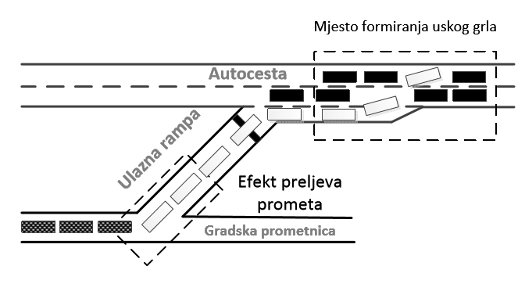
Slika 1 - Mjesto formiranja uskog grla i efekti preljeva prometa [14]

Jedan od uzročnika velikih prometnih nesreća su prevelike (ne prilagođene) brzine. Velike opasnosti pojavljuju se u slučaju nepredvidljivih zastoja, kao što su radovi na cesti i zatvaranje jedne ili više traka prometnice, ali i u slučaju ne prilagođavanja vremenskim uvjetima poput smanjenja vidljivosti i skliskih kolnika. To je također jedan od razloga zašto je razvijen koncept VSLC sustava. Njegova je namjena upozoriti vozače dovoljno rano o promjeni uvjeta na autocesti te ih upozoriti o potrebi za promjenom (smanjenjem) brzine. Kako postoje uvjeti u kojima vozačima nije očit razlog potrebe za promjenom brzine postoji mogućnost njihovog ignoriranja ograničenja brzine. Iz tog je razloga potrebno jasno naznačiti razlog potrebne prilagodbe kako bi se osiguralo njeno poštivanje, ukoliko je to moguće.
Kako bi koncept upravljanja ograničenjem brzine bio što učinkovitiji, potrebno je osigurati što je moguće veću vidljivost na autocesti. Uređaji za osvjetljenje ceste mogu znatno povećati sigurnost odvijanja prometa uz smanjenje broja i težine posljedica prometnih nesreća. Više od 95% svih odluka koje vozač donosi u vožnji vezano je uz osjet vida [15]. Dodatno potrebno je osigurati da vozači poštuju ograničenja brzine na autocesti. Iz tog razloga se danas istražuju sustavi automatskog smanjivanja brzine cestovnog vozila unutar zone ograničenja brizne [16].

Utjecaj promjenjivog ograničenja brzine na prometni tok autocesta

Slobodan i zasićeni tok se u teoriji prometa razlikuju po svojim značajkama. Slobodan tok je karakteriziran malom gustoćom vozila duž prometnice i međusoban utjecaj između vozila u smislu da vozilo slijednik mora usporiti se rijetko pojavljuju, dok su takve interakcije vrlo česte u zasićenom toku. Osim toga, u zasićenom toku se pojavljuju ne linearni dinamički fenomeni poput zastoja i kreni-stani valova. Radi metastabilnosti prometa na autocestama, gužve su prisutne čak i kada je prometni tok manji od maksimalnog toka autoceste. Metastabilnost slobodnog toka je svojstvo da slobodan tok ostane u slučaju malih poremećaja (perturbacije), odnosno kratkotrajnih povećanja gustoće toka, dok za veće poremećaje tok prelazi u nestabilno stanje [17]. Granica između stabilnosti i metastabilnosti je definirana prometnim protokom bez zastoja. Svaka perturbacija ispod karakterističnog protoka, koji iznosi 75%-70% maksimalnog iznosa protoka, će nestati. Male perturbacije će biti prigušene ukoliko je riječ o iznad karakterističnom protoku, dok će velike perturbacije uzrokovati rast. Kod maksimalnog protoka i najmanje perturbacije će dovesti do zastoja. Upravo u ovom režimu metastabilnosti bi VSLC mogao poboljšati performanse autoceste.
Postoje dvije vrste prometnih zastoja i mogu se opisati na slijedeći način. Prvi tip je zasićeni tok koji je karakteriziran međudjelovanjem između vozila i nelinearnih dinamičkih fenomena kao što su zastoji i stani-kreni valovi [18]. Drugi tip je klasični prometni zastoj gdje se, u prvom slučaju, brzina približava nuli dok se gustoća povećava do svoje maksimalne ili preko maksimalne razine s obzirom na kapacitet prometnice. U drugom slučaju dolazi do kreni-stani situacija gdje se protok, brzina i gustoća značajno mijenjaju u kratkom vremenskom intervalu [18]. Glavne posljedice korištenja VSLC-a, kojim se pokušava poboljšati performanse prometnog toka, se mogu istaknuti kao [2]:
- Smanjenje srednje brzine na podkritičnim gustoćama;
- Homogenizacija brzina, tj. smanjenje razlika brzine među vozilima i među prometnim trakama.
Idealne eksploatacijske prilike autoceste koje nudi VSLC bile bi očuvanje sigurnosti prometa i ekološke prednosti, te povećanje efikasnosti prometnog protoka. To znači da VSLC može stabilizirati i homogenizirati prometni protok te time smanjiti prometne zastoje, zagađenje zraka i buku, te posljedično smanjiti broj prometnih incidenata. Ukoliko se sagleda distribucija brzine vozila prema volumenu može se reći da će kod manjeg ili srednjeg prometnog volumena doći do smanjenja srednje brzine dok se pri većim iznosima volumena ona povećava. Zaključuje se kako kapacitet i brzina rastu za 5% do 10% u isto vrijeme. VSLC sustav nakon instalacije vrši promjenu nad fundamentalnim dijagramom odgovarajuće sekcije na autocesti. Promjene na krivulji u osnovnom dijagramu protok (q) – zauzeće (o) s VSLC-om i bez VSLC-a prikazani su na slici 2
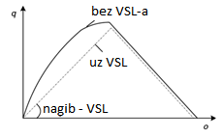
Slika 2 – Nagib fundamentalnog dijagrama prometnog toka bez VSL-a i s VSL-om [7]
Kada se promatraju dionice urbanih autocesta za moguću instalaciju VSLC sustava jedan od glavnih faktora odabira dionice trebao bi biti broj zabilježenih incidenata te broj bliskih ulaznih i izlaznih rampi. Kao što je već spomenuto jedna od ciljanih razloga primjene VSLC sustava je povećanje sigurnosti prometa koja je rezultat smanjenja i homogenizacije brzine prometnog toka. S time vjerojatnost incidenata opada. Dosadašnje evaluacije napravljene na motoriziranim cestama s instaliranim VSLC sustavom pokazuju pozitivni trend povećanja sigurnosti sa smanjenjem broja incidenata za do 30% [19].
Utjecaji VSLC sustava, zasnovanog na promjeni vremenskih uvjeta, na vozače bili su proučavani u Finskoj. Rezultati su pokazali da se srednja brzina prometnog toka smanjila dok su vladali nepovoljni uvjeti na cesti, a standardna devijacija brzine je također bila značajno smanjena [20]. VSLC se pokazao posebno efikasan u uvjetima kada je vozačima bilo teško detektirati klizavost kolnika. Dobri vremenski uvjeti dozvoljavaju povećanje dozvoljene brzine te su tada srednje brzine umjereno porasle. Vozači su tako postavljen sustav ograničenja brzine poštivali u većoj mjeri nego što je to bio slučaj s fiksno postavljenim znakovima ograničenja brzine [19].
Kako bi VSLC sustavi zasnovani na zagušenjima (ili zauzeću) bili efikasni potrebno je dobro predvidjeti lokaciju kritičnog zauzeća. Ova strategija, makar bila stabilnija, ima također i nedostatak da je potrebno uložiti mnogo resursa i znanja kako bi se mogla dobro odrediti kritičan iznos zauzeća autoceste. Osim toga mora postojati svijest o mogućem pomaku stvarne kritične točke samog prometnog toka zbog promjene vremenskih uvjeta na cesti ili povećanjem relativnog udjela teretnih vozila na dionici ceste [19]. Da bi se doskočilo ovim problemima može se koristiti pristup evaluacije kritičnih uvjeta na cesti prometnim mjerenjima dobivenih putem senzora u stvarnom vremenu. Ovaj pristup se fokusira na kritično zauzeće autoceste, vrlo slično načinu funkcioniranja metode upravljanja priljevnim tokovima. Ova metoda se pokazala veoma preciznom pri procjeni kritične vrijednosti zauzeća autoceste na lokacijama sa značajnim razlikama u kritičnom zauzeću. Da bi se dobili rezultati procjene sustav koristi dijagram protok – zauzeće (eng. flow/occupancy) gdje se nagib navedene krivulje koristi kao alat za procjenu kritičnih vrijednosti zauzeća. Ovakav pristup, potpomognut algoritmima odlučivanja i prilagođenim modulom procjene kritičnih točaka, koristi u većini VSLC sustava kako bi se aktivirali u pravom trenutku [19]. Ovim načinom se izbjegava potreba za zamornim umjeravanjima sustava u različitim uvjetima. Razlog tome je praćenje uvjeta stvarnog prometnog toka. Kada se protok približava kritičnom zauzeću (ili kapacitetu protoka), nagib protok-zauzeće dijagrama će se približavati nuli i time će se specifikacije granice osjetljivosti prilagoditi stvarnim uvjetima na cesti [19].
Kao glavni utjecaji VSLC sustava na urbanim autocestama mogu se sumirati na:
- Smanjenje nagiba dijagrama protok – zauzeće kada se primjeni ograničenje brzine kod podkritičnih brzina;
- Krivulja protok – zauzeće VSLC-a sjeće (kod nekih VSLC sustava) krivulju protok - zauzeće bez VSLC sustava, prebacujući tako kritičnu točku zauzeća na veće vrijednosti u dijagramu protok – zauzeće;
- Tijekom kišnih dana sustavi bez VSLC-a obično pokazuju smanjenje kapaciteta autoceste i kritične brzine za oko 10%;
- Ograničenje brzine od 80 [km/h] glavni je faktor modificiranja prometnog toka na autocesti koji vodi ka efikasnijem prometnom toku. Ograničenje od 95 [km/h] ima umjeren utjecaj na prometni tok, dok se ograničenje od 65 [km/h] može koristiti pri vrlo visokim vrijednostima zauzeća gdje je bitno postizanje visoke sigurnosti umjesto efikasnosti prometnog protoka;
- Procjena nagiba u stvarnom vremenu pomoću pripadnog upravljačkog algoritama kako bi se smanjilo potrebno vrijeme finog podešavanja sustava s obzirom na mjesto postavljanja sustava je veoma važno u određivanju granica osjetljivosti VSLC sustava.

Upravljački zakon promjenjivog ograničenja brzine zasnovan na konceptu upravljanja priljevnim tokovima

VSLC se dijeli u dvije grupe. Prva grupa uključuje reaktivne VSLC regulatore. Druga grupa mijenja ograničenje brzine na temelju donesenih odluka operativnog osoblja urbane autoceste. Takav tip sustava VSLC uobičajeno se koristi u slučaju narušene sigurnosti na autocesti uzrokovano prometnim nezgodama, mokrim kolnikom, maglom itd. Ovaj tip upravljanja ograničenjem brzine nije u fokusu ovog rada.
Takvi sustavi mijenjaju ograničenja brzine na korištenjem izmjerenih trenutnih parametara prometnog toka na upravljanoj dionici autoceste. Sama dionica je podijeljena u ćelije unutar kojih se upravlja ograničenjem brzina kao što je prikazano na slici 3. Uvođenjem ćelija omogućava se parcijalno upravljanje ograničenjem brzine u pojedinim dijelovima upravljane dionice. Takav pristup omogućava reguliranje brzine svake ćelije zasebno u ovisnosti o prometnim parametrima koji su izmjereni u njoj. Uporaba ovog tipa VSLC-a ima cilj poboljšati karakteristike prometnog toka. U nastavku je opisan regulator brzine koji je implementiran u ovom radu.

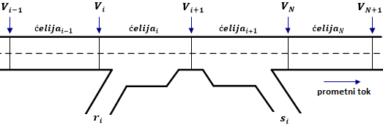
Slika 3 - Pojednostavljen prikaz modela jednosmjerne dvotračne urbane autoceste podijeljene u N ćelija

Postoje razne strategije upravljanja ograničenjem brzine na autocestama. Zbog potrebe mjerenja i određivanja velikog broja parametara u stvarnom vremenu implementacija takvih rješenja u realno okruženje je vrlo složena. U ovom radu ispitan je jednostavan sustav regulacije ograničenjem brzine zasnovan na konceptu upravljanja priljevnim tokovima. Regulacijom ograničenja brzine upravlja se brzinom glavnog ulaznog toka vozila u svaku ćeliju s obzirom na ćelije ispred. Cilj je zadržavanje gustoće prometnog toka u granicama dopustivog i sprječavanje nastajanja zagušenja.
Rad regulatora ograničenja brzine zasnovan je na fundamentalnim veličinama prometnog toka točnije odnosom protok-gustoća. Princip rada regulatora brzine (VSLC) moguće je pojasniti na modelu dionice autoceste koji se nalazi na slici 3. Dionica autoceste podijeljena je na $N$ ćelija. Poremećaj prometnog toka u zadnjoj ćeliji $N$ aktivirat će regulator ograničenja brzine u ćeliji ispred $(N-1)$. Aktivacija regulatora ograničenja brzine zasnovana je na promjeni gustoće prometnog toka u ćeliji $N.$ Algoritam zatim donosi odluku kada računati, odnosno kada ne ulaziti u izračun novog ograničenja brzine na temelju stanja kontrolne varijable $C_{i}$.
Pri tome $C_{i}$ predstavlja kontrolnu varijablu $i$-te ćelije $(i∈I_{v})$, gdje je $I_{v}$ ukupan broj ćelija unutar kojih se regulira brzina. Regulator izračunava novo ograničenje brzine ${\overline{V}}_{i}$ za ćeliju $(i)$ pomoću funkcije čija je krivulja prikazana na slici 4. Slijedeća tri pravila definiraju kada je $C_{i}$ aktivna odnosno nije [6]:
1. Ako $ρ_{i+1}(kT_{1})≥(1+∆_{+})ρ_{c}$, $C_{i}$ je aktivna;
2. Ako $ρ_{i+1}(nk)≤(1+∆_{-})ρ_{c}$, $C_{i}$ neaktivna;
3. Ako nije zadovoljena 1. i 2. nejednadžba, $C_{i}$ zadržava status iz prethodnog vremenskog intervala;
Gdje su:
$∆_{+}$- pozitivan parametar koji iznosi 0,25;
$∆_{-}$- pozitivan parametar koji iznosi 0,15;
$ρ_{c}$- kritična gustoća prometnog toka 25 $[\frac{\frac{voz}{km}}{trak}]$.
Za primjenu na modelu u ovom radu pokazalo se da je navedeni iznos za $ρ_{c}$ optimalan u smislu primjerenog reagiranja algoritma regulatora brzine na promjene gustoće prometnog toka u ćelijama . Brzine koje generira VSLC unutar svake ćelije ograničene su u intervalu:
 | $$V_{min}≤V_{i}\left(kT_{i}\right)≤V_{max},$$ | $$(1)$$
Gdje su:
$V_{min}$- minimalna brzina 70 $[km/h]$ do koje regulator mijenja brzinu VSL-a;
$V_{max}$- maksimalna brzina 130 $[km/h]$ do koje regulator mijenja brzinu VSL-a.
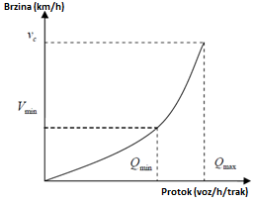
Slika 4 - Rastuća funkcija brzine prometnog toka u ovisnosti o protoku vozila [21]
Zbog lakoće mjerenja protoka vozila ideja je prikazati brzinu u ovisnosti o protoku $v=f\left(Q\right)$. Taj odnos dobiva se mapiranjem krivulje $f\left(Q\right)$ koje se temelji na procjenama odnosa protok-gustoća prometnog toka vozila koji se može izraziti formulom:
 | $$q=ρV_{f}\exp\left[-\frac{1}{α}{\left(\frac{ρ}{ρ_{c}}\right)}^{α}\right],$$ | $$(2)$$
Gdje je $V_{f}$ brzina slobodnog toka, $ρ_{c}$ kritična gustoća. Koeficijent $α$ predstavlja parametar eksponencijalne funkcije, te se određuje na temelju stvarnih prikupljenih prometnih podatka sa prometnice. Uvođenjem kontrolne varijable $C_{i}$ koja regulira sve ćelije promatrane autoceste definiraju se dva stanja. Kada je $C_{i}$ neaktivna izračunata dopuštena brzina ostaje jednaka projektiranoj brzini za $i$-tu ćeliju. Ako je $C_{i}$ aktivna $i$-ta ćelija zahtijeva računanje nove brzine koja se prosljeđuje kao konačna dopuštena brzina. Nova brzina može se izračunati iz izraza:
 | $${\overline{V}}_{i}\left(kT_{i}\right)=f(Q_{i}(kT_{i})) .$$ | $$(3)$$
Zbog specifičnosti krivulje odnosno oblika fundamentalnog dijagrama protok-gustoća prikazane na (slika 5) moguće je za jednak iznos prometnog toka očitati dvije različite vrijednosti gustoće prometnog toka. Zbog te činjenice brzina dobivena iz izraza (3) u nekim slučajevima ne odgovara pravom stanju u promatranoj ćeliji te zbog toga nije korišten u algoritmu. Iz praktičnih razloga za određivanje novog iznosa ograničenja brzina koji će se prikazati na VMS-u koriste se izrazi definirani jednadžbom (4).
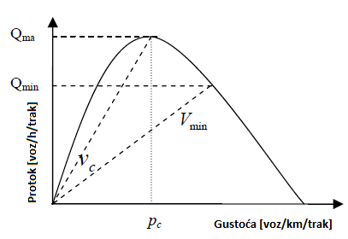
Slika 5 - Fundamentalni dijagram koji opisuje promjenu prometnog toka vozila u ovisnosti o promjeni gustoće prometnog toka [21]

 | $V_{i}\left(kT_{1}\right)=\left\{\begin{aligned}V_{i}\left(\left(k-1\right)T_{1}\right)-C_{v} , if {\overline{V}}_{i}\left(kT_{1}\right)≤V_{i}\left(\left(k-1\right)T_{1}\right)-C_{v} \\ V_{i+1}\left(kT_{1}\right)+C_{v} , if {\overline{V}}_{i}\left(kT_{1}\right)≥V_{i+1}\left(kT_{1}\right)+C_{v} \\ {\overline{V}}_{i}\left(kT_{1}\right) , inače \end{aligned}\right.$, | $$(4)$$
Gdje su:
$C_{v}$- pozitivna konstanta koja predstavlja iznos promjene VSL-a, ograničenja brzine unutar jedne iteracije, uobičajena vrijednost 10 $[\frac{km}{h}]$;
${\overline{V}}_{i}\left(kT_{1}\right)$- trenutna srednja prostorna brzina prometnog toka u $i$-toj ćeliji;
$k$- predstavlja trenutni vremenski trenutak, $k∈N$;
$T_{1}$- regulator brzine generira odluku svakih $T_{1}[s]$ i ostaje konstantan do $\left(k+1\right)T_{1}$;
$V_{i}\left(kT_{1}\right)$- lijevi dio formule u izrazu (4) predstavlja novi iznos ograničenja brzine izračunat na temelju uvjeta desne strane odnosno nejednadžbi (4). Tako dobiven iznos ograničenja brzine regulator šalje na VMS odgovarajuće ćelije na autocesti.
Detaljnije o vremenima generiranja odluka o promjenama brzina, te vremenima uzorkovanja podataka iz simulatora i drugih parametar koji se tiču simulacije biti će objašnjeni u idućim poglavljima. U sam izračun ograničenja brzine pomoću relacije (4) regulator ulazi ako je zadovoljen uvjet da je $C_{i}$ aktivna u sadašnjem trenutku $(kT_{1})$ i da je u prethodnom trenutku $(\left(k-1\right)T_{1})$ također bila aktivna. U protivnom ako $C_{i}$ aktivna u $(kT_{1})$ za $i$-tu ćeliju, a u prethodnoj iteraciji tj. $(\left(k-1\right)T_{1})$ je bila neaktivna regulator računa ograničenje brzine na temelju izraza:
 | $V_{i}\left(kT_{1}\right)=\left\{\begin{aligned}V_{i+1}\left(kT_{1}\right)+C_{v} , if {\overline{V}}_{i}\left(kT_{1}\right)≥V_{i+1}\left(kT_{1}\right)+C_{v} \\ {\overline{V}}_{i}\left(kT_{1}\right)=f\left(ρ_{i+1}\left(kT_{1}\right)v_{i+1}\left(knT_{1}\right)\right) inače. \end{aligned}\right.$. | $$(5)$$
Pomoću osnovne formule koja opisuje glavne parametre prometnog toka $Q=ρv$, izraz $f\left(ρ_{i+1}\left(kT_{1}\right)v_{i+1}\left(knT_{1}\right)\right)$ iz (5) može se prikazati kao funkcija $f(Q)$. Iz toga slijedi da se ${\overline{V}}_{i}\left(kT_{1}\right)$ može odredit pomoću relacije $v=f(Q)$ prikazane na slici 4. Zbog već gore spomenutih razloga ova relacija se neće koristiti pri izračunu u radu algoritma.
Brzina ${\overline{V}}_{i}\left(kT_{1}\right)$ računat će se iz odnosa srednje prostorne brzine prometnog toka i gustoće prometnog toka. Brzina ovisna o promjeni gustoće prometnog toka prikazana je na slici 6. Funkcija koja opisuje krivulju $V=f\left(ρ\right)$ zadana je izrazom [22]:
 | $$V\left(ρ\right)=\frac{V_{0}}{1+\frac{UV_{0}}{{\left(\frac{\frac{1}{ρ}-λ}{τ}\right)}^{2}}} ,$$ | $$(6)$$
gdje je U = C$λ$/$τ$, dok $λ$ označava prosječnu duljinu vozila, te je u ovom radu postavljna na vrijednost 4,5 m, $τ$ parametar označava prosječnu reakciju vozača, te je postavljen na vrijednost 1,3 [s], dok C označava konstantu u iznosu od 3,1. $V_{0}$označava maksimalnu brzinu koje vozilo može postići, te iznosi 130 km/h. Primjer funkcije ovisnost brzine prometnog toka o gustoći prometnog toka na temelju relacije (6) i eksperimentalnih rezultat preuzetih iz [5] prikazana ja na slici 6.
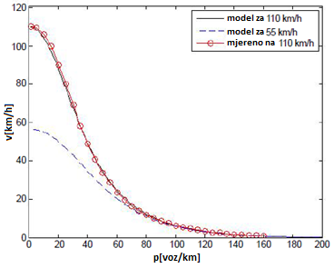
Slika 6 - Funkcija ovisnost brzine prometnog toka o gustoći prometnog toka [22]

Konstantni parametri koji opisuju krivulju na slici iznad preuzeti su iz rada [22]. Iznos brzine $V_{0}$ odgovara modelu autoceste kao projektirana dozvoljena brzina slobodnog toka vozila.

Model autoceste i simulacijsko okruženje

Za ovaj rad napravljen je model autoceste s dva priljevna toka i jednim izljevnim tokom na glavnom toku s tri trake. Kao simulacijsko okruženje za prometni tok korišten je program Vissim uz dodatak Vissim API kojim je omogućena komunikacija između programskih paketa MATLAB i Vissim. Tim načinom se može upravljati prometnom simulacijom pomoću programskog koda napisanog u MATLAB programskom paketu. Za izračun emisija štetnih ispušnih plinova korišten je programski alat EnViVer koji je dobiven kao dodatak programskom paketu Vissim. U slijedećim podpoglavljima dodatno su opisani parametri modela autoceste (konfiguracija i prometni podaci), simulator prometa i simulator zagađenja.

Parametri modela autoceste

Podešavanje parametara na modelu veoma je bitno kako bi se što više približili stvarnom ponašanju vozila na autocesti i dobili relevantni rezultati. Praćenje vozila podešeno je na model Wiedemann 99. Kao bitniji parametri Wiedemann 99 modela mogu se istaknuti udaljenost između vozila tijekom zastoja u iznosu od 1,5 [m], vremenski interval slijeđenja koji iznosi 0,9 [s], varijacije slijeđenja koje mogu biti do 4 metra, oscilacije akceleracije do 0,25 [m/s²], akceleracija s mjesta do 2,5 [m/s²] i akceleracija pri brzini od [80 km/h] iznosi 1,5 [m/s²]. Svi parametri Wiedemann 99 modela prikazani su na slici 7.
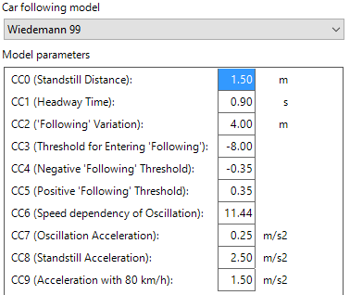
Slika 7 - Parametri modela Wiedemann 99
Model autoceste je podijeljen na četiri ćelije, a od kojih se u prve tri vrše promjene ograničenja brzine s obzirom na ćeliju ispred (gledajući s lijeva na desno). Pošto ćelija četiri nema simuliranu ćeliju ispred sebe, ne postoje podaci u stvarnom vremenu o prometnoj situaciji te zato nije moguće izvršiti promjene ograničenja brzine unutar iste. Prva ćelija je dugačka 1 [km], druga ćelija je dugačka 700 [m] i ima priljevni tok r₁. Treća ćelija dugačka je 800 [m] i u njoj se odvija odljev dijela prometnog toka s₁. Četvrta ćelija dugačka je 2 [km] i na njoj se nalazi priljevni tok r₂. Tijekom simulacije na glavnom prometnom toku (Q) generira se konstantan tok od 4200 [voz/h]. Raspored ćelija označen je na slici 8 gdje je prikazana skica modela urbane autoceste korištenog u simulaciji. Priljevni tok r₁ ima također konstantan tok od 1250 [voz/h], dok priljevni tok r₂ ima promjenjiv iznos prometnog generiranog toka. Priljevni tokovi prikazani su na slici 8. Minimalni iznos prometnog toka r₂ iznosi 300 [voz/h], a maksimalni iznos je 1250 [voz/h]. Graf raspodjele priljevnih tokova prikazan je grafikonom 1 i grafikonom 2. Ukupno trajanje simulacije je dva sata.
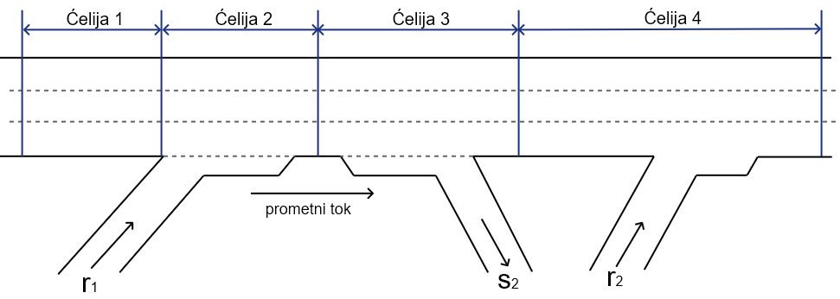
Slika 8 - Model urbane autoceste s označenim priljevnim i izljevnim tokovima, te rasporedom ćelija

Grafikon 1 - Generirana prometna potražnja na priljevnom toku r₁ | Grafikon 2 - Generirana prometna potražnja na priljevnom toku r₂

Algoritam upravljanja VSLC sustavom napravljen je u MATLAB programskom paketu te kao ulazne podatke prima izlazna mjerenja simulacije u programskom paketu Vissim, dok kao izlaz daje odluke ograničenja brzine. Na kraju simulacije uzmu se rezultati simulacije i pokrene se analiza u EnViVer programskom alatu koji izračunava emisiju štetnih plinova na temelju podataka simulacije. Blokovska shema funkcioniranja prikazana je na slici 9.
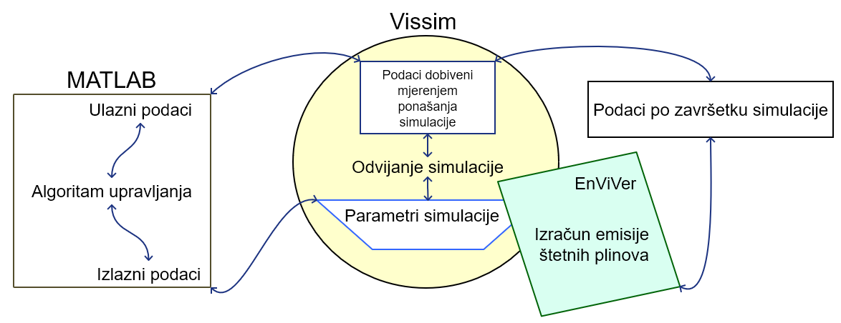
Slika 9 – Blok shema upravljanja simulacijom uz pomoć Matlab-a i izračun emisije štetnih plinova

Simulator prometa

Simulacija prometa odvija se u cestovnom simulacijskom programu Vissim tvrtke PTV. Postoje mikroskopske i makroskopske simulacije. U mikroskopskoj simulaciji se svaki entitet (automobil, kamion, vlak, osoba, itd.) simulira na individualnoj razini, tj. predstavljen je zasebnim entitetom unutar simulacije. Jednako vrijedi i za interakciju između entiteta. Makroskopska simulacija promatra prometni tok, zbog dovoljno poopćene razine promatranja, kao da je fluid i ponaša se po pravilima mehanike fluida. Vissim je alat koji se temelji na mikroskopskom modelu simulacije. Dakle, mikroskopski modeli opisuju ponašanje jednog para vozila u toku, uz pretpostavku da se takvo ponašanje može primijeniti na sva ostala vozila. Zbog toga se koriste parametri koji opisuju kretanje na razini svakog tipa vozila, a neki od njih su brzina, interval slijeđenja i razmak vozila [23].

Simulator emisije štetnih plinova

Emisije štetnih plinova postaju sve bitnije u prometnim studijama. Koristeći programski dodatak EnViVer, koji je zasnovan na VERSIT+ modelu emisije štetnih plinova moguće je proučavati emisiju zagađenja. EnViVer je u mogućnosti izračunati emisije CO₂, NOx i PM10 štetnih ispušnih plinova na temelju podataka dobivenih iz simulacije prometa. EnViVer koristi brzine, akceleracije, tipove vozila i količinu prometnog toka iz rezultata prometne simulacije kako bi odredio emisije štetnih plinova.

Simulacijski rezultati

U nastavku slijedi analiza i prikaz dobivenih podataka simulacije prometnog modela urbane autoceste. Rezultati su podijeljeni u dvije skupine. Rezultati koji opisuju karakteristične parametre prometnog toka računaju se unutar algoritma koji je implementiran u MATLAB-u. Isti su uz primjenu MATLAB programskih alata zorno prikazani u grafičkom obliku.
Drugi dio dobivenih rezultata odnosi se na veličine koje opisuju ekološki utjecaj prometnog toka vozila na okolinu. Tu su kao glavni pokazatelji zagađenja obuhvaćeni ispušni plinovi vozila. Za izračun istih korišten je programski alat EnViVer koji dolazi kao zaseban programski alat za analizu ispušnih plinova uz programski paket Vissim.

Analiza rezultata prometnog toka vozila

Korišteni model urbane autoceste simuliran je u tri režima rada VSLC-a. Podjela rezultata je napravljena na osnovi vremenskog intervala (perioda) osvježavanja vrijednosti ograničenja brzine. Za svaku periodu regulator ulazi u provjeru da li je potrebno promijeniti iznos ograničenja brzine, odnosno u sam izračun novog ograničenja brzine. Frekvencijski prikaz takvog djelovanja regulatora može se promatrati u intervalu od $1 [h]$ iz čega slijedi podjela:
$f=0 \left[\frac{odluka VSLC}{h}\right]$ - VSLC nije uključen, tj. nema promjene ograničenja brzine. Krivulje koje prikazuju karakteristike prometnog toka u ovom režimu rada regulatora u slijedećim grafovima označene su crvenom bojom;
$f=12 \left[\frac{odluka VSLC}{h}\right]$ - VSLC aktivan svakih $5 [min]$. Krivulje koje opisuju karakteristike prometnog toka u ovom režimu rada regulatora označene su plavom bojom;
$f=30 \left[\frac{odluka VSLC}{h}\right]$ - VSLC aktivan svakih $2 [min]$, a krivulje u ovom režimu rada regulatora označene su zelenom bojom.
Apscise na grafovima u nastavku predstavljaju vremenski tijek simulacije izražen u satima $[h]$, dok ordinate prikazuju brzinu, gustoću te protok toka vozila na pripadnim grafovima. Autocesta je definirana s tri prometna traka. Dobivene vrijednosti protoka vozila izražene su kao ukupan protok kroz promatrani presjek triju traka, dok je gustoća toka definirana kao mjerna jedinica po prometnom traku. Protok u svakoj ćeliji definiran je brojem vozila koji su u promatranom periodu detektirani na izlazu iz ćelije (engl. downstream flow).
U prvoj skupini od četiri grafa uspoređeni su podaci za sve ćelije. Redom bez VSLC-a i s VSLC-om (aktivnost svakih pet, odnosno dvije minute). Oznake unutar grafova u desnom gornjem uglu (C1, C2, C3, C4) predstavljaju redni broj ćelije. Analizom podataka za prvu ćeliju dobiven je grafikon 3. Udaljenost prve ćelije od kritične druge ulazne rampe je $1,5 [km]$, a njena duljina iznosi $1 [km]$. Poremećaji u prometnom toku u okolišu druge rampe nemaju značajan utjecaj na prometni tok unutar razmatrane ćelije. Značajnijih promjena, između rezultata bez VSLC i s VSLC sustavom, nema.
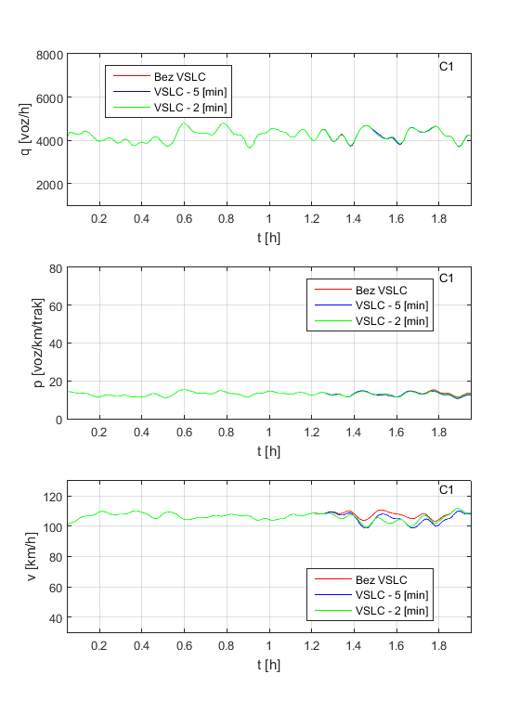
Grafikon 3 - Protok, gustoća, srednja brzina prometnog toka s VSLC/bez - prva ćelija
Minimalne promjene brzine prometnog toka rezultat su djelovanja regulatora ograničenja brzine koji je reagirao na promjenu gustoće u ćeliji ispred. Vremenski trenutak djelovanja odgovara trenutku u kojem prometna potražnja na drugoj ulaznoj rampi doseže svoj maksimalni iznos od $1250 [voz/h]$. Linearno povećanje, interval maksimuma za $1[h]≤t_{k}≤1,3[h]$, te smanjenje prometne potražnje na drugoj rampi pregledno je predočeno u petom poglavlju. Vremenski interval maksimalnog opterećenja označavat će se $t_{k}$-kritično vrijeme. U nastavku zbog jednostavnosti ulazne rampe označavat će se pomoću izraza ($r_{1}$-prva ulazna rampa i $r_{2}$- druga ulazna rampa), a izlazna s $s_{1}$. Podaci dobiveni za drugu ćeliju prikazani su na grafikonu 4.
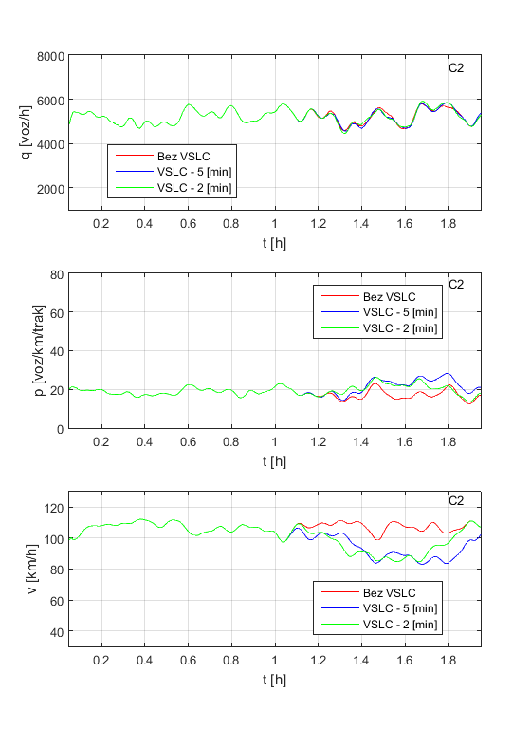
Grafikon 4 - Protok, gustoća, srednja brzina prometnog toka s VSLC/bez - druga ćelija
Duljina druge ćelije iznosi $0,7 [km]$, te se na njenom početku nalazi rampa $r_{1}$. Ulazni tok na rampi iznosi $1250 [voz/h]$ i konstantan je tijekom cijele simulacije. Vrijednosti krivulja koje opisuju protok vozila na tom dijelu dionice poprimaju približno iste vrijednosti. Iz krivulja koje opisuju gustoću toka vidljive su promjene koje neposredno slijede nakon trenutka $t_{k}$. Uzrok tomu je poremećaj prometnog toka u okruženju rampe $r_{2}$ čija se karakteristika širi unatrag niz glavni tok (šok val) prelijevajući se iz ćelije u ćeliju. Tu nastupa VSLC čiji algoritam osjetljiv na promjene detektira poremećaj (promjenu gustoće prometnog toka) u ćeliji ispred (treća ćelija). Aktiviran preventivno smanjuje ograničenje brzine u drugoj ćeliji što rezultira smanjenjem brzine prometnog toka (harmonizacija brzine prometnog toka) s ciljem da se smanji brzina propagacije šok vala. Smanjenje brzine toka vidljivo je na grafu gdje dolaze do izražaja razlike u brzini prometnih tokova. Crvena krivulja (bez VSLC), te plava i zelena s VSLC sustavom.
Slijedi opis parametara treće ćelije duljine $0,8 [km]$. Prostorno predstavlja ćeliju koja je najbliža drugoj ulaznoj rampi. Specifična je po tome što se na njenom početku nalazi izlazna rampa $s_{1}$ dok je završetak ćelije u neposrednoj blizini ulazne rampe $r_{2}$. Zbog toga je najizloženija nepovoljnim uvjetima koje generira ulazna rampa u intervalu $t_{k}$. Grafički prikazano to znači izraženije oscilacije krivulja koje opisuju prometni tok što je prikazano na grafikonu 5.
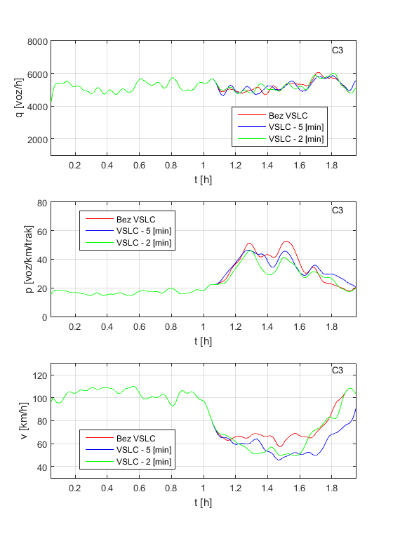
Grafikon 5 - Protok, gustoća, srednja brzina prometnog toka s VSLC/bez - treća ćelija
Iz krivulja koje opisuju brzinu toka uočljiva je velika razlika u intervalu između $1,2 [h]$ pa sve do kraja simulacije. Vrijednosti impliciraju na snažnije djelovanje VSLC-a (zelena i plava krivulja). Nakon trenutka $1,6 [h]$ zelena krivulja brže raste u odnosu na plavu te se približava vrijednostima specifičnim za slobodni tok. Takva karakteristika je poželjna, a to je rezultat dinamičnijeg rada algoritma VSLC. Kada zagušenje prođe cilj je da brzina toka što prije dosegne brzine specifične za slobodni tok . Plava krivulja poprima znatno niže iznose, odnosno sporije raste što proizlazi iz činjenice da algoritam u tom slučaju ulazi u izračun i promjene svakih pet minuta, te samim time sporije mijenja ograničenje brzine. Takvo podešavanje čini VSLC tromim.
Smanjenje brzine toka uz VSLC sustava doprinijelo je smanjenju dva lokalna ekstrema unutar grafa gustoće toka. Vrijednost prvog ekstrema za trenutak $t=1,3 [h]$ iznosi $52 [voz/km/trak]$, dok uz primjenu VSLC-a vrijednost pada na $46 [voz/km/trak]$. Time je postignuto smanjenje kritične gustoće za $11 \%$. Vrijednost ekstrema u trenutku $t=1,5 [h]$ iznosi $53 [voz/km/trak]$, a s regulacijom brzine gustoća je smanjena na $41 [voz/km/trak]$. Izraženo u postotku to smanjenje iznosi $22 \%$. Kod gustoće toka vidljivo je znatno poboljšanje u odnosu na situaciju bez VSLC. Navedene promjene u smanjenju brzine prometnog toka u trećoj ćeliji nisu značajnije utjecale na sam protok vozila.
Nakon što su analizirane prve tri ćelije unutar kojih postoji regulacija brzine na red je došla posljednja. Njena duljina iznosi $2 [km]$. Na početku iste nalazi se već spomenuta kritična ulazna rampa $r_{2}$. Područje oko rampe karakterizira zagušenje koje nastaje međudjelovanjem prevelike prometne potražnje na drugoj rampi i glavnog toka. Četvrta ćelija nema mogućnost promjene iznosa ograničenja brzine. Posljedice djelovanja VSLC-a u ćelijama ispred (engl. upstream) vidljive su i u ovoj ćeliji što opisuju krivulje na grafikonu 6. Većih promjena u krivuljama protoka i gustoće prometnog toka nema. Poboljšanje se očituje u grafu brzine, unutar vremenskog intervala u kojem dolazi do poremećaja u prometnom toku. Prometni tok upravljan VSLC ima u prosijeku veće prosječne brzine. Prosječna brzina bez VSLC sustava u četvrtoj ćeliji iznosi $84 [km/h]$ dok s VSLC sustavom (uz promjenu ograničenja svake dvije minute) iznosi $86 [km/h]$ što u prosjeku predstavlja poboljšanje od $2 \%$ u korist prometnog toka sa VSLC sustavom.
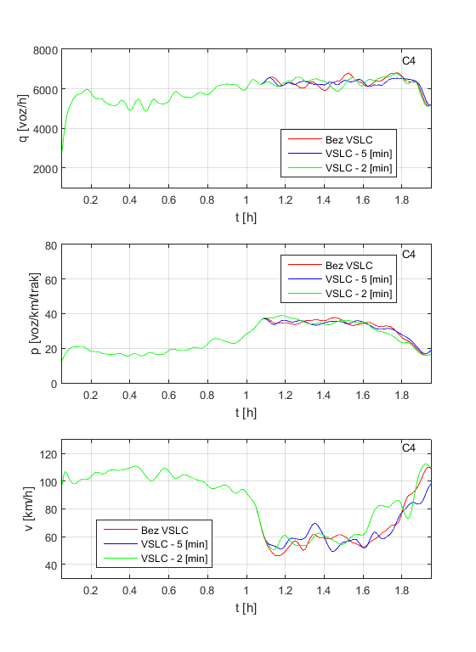
Grafikon 6 - Protok, gustoća, srednja brzina prometnog toka s VSLC/bez - četvrta ćelija
U nastavku slijedi analiza vremena putovanja vozila na glavnom toku. Na grafikonu 7 usporedno su prikazane krivulje srednjeg vremena putovanja i promjena iznosa ograničenja brzina tijekom simulacije. Krivulje koje opisuju vrijeme putovanja predstavljaju trenutnu vrijednost prosječnog putovanja vozila glavnim tokom. Krivulja zelene boje u grafu vremena putovanja prikazuje minimalna poboljšanja, odnosno kraće vrijeme putovanja u odnosu na druge krivulje. Prosječno trajanje putovanja pojedinog vozila glavnim tokom s primjenom VSLC sustava (uz promjenu ograničenja svakih pet minuta), odnosno (uz promjenu ograničenja svakih dvije minute) redom iznose $167 [s]$ i $163 [s]$. Bez VSLC sustava prosječno vrijeme putovanja traje $165 [s]$. Frekventnijom regulacijom ograničenja brzine postignuto je kraće vrijeme putovanja koje u odnosu na slučaj bez primjene VSLC sustava daje prosječno poboljšanje od $1 \%$. Taj iznos nije zanemariv, jer se odnosi na pojedinačno vozilo.
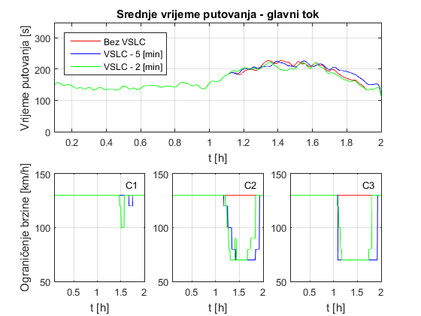
Grafikon 7 - Srednje vrijeme putovanja - glavni tok. Prikaz promjene ograničenja brzine po ćelijama

Stepenasti oblik krivulja ograničenja brzina proizlazi iz činjenice da VSLC daje cjelobrojne vrijednosti za ograničenja brzine. Raspon ograničenja brzine koje generira VSLC kreće se od minimalnih $70 [km/h]$ do maksimalnih $130 [km/h]$. Zbog specifičnosti prometnog toka čije se karakteristike dinamično mijenjaju u prostoru i vremenu bitna je pravovremena i ažurirana vrijednost ograničenja brzine za svaku pojedinu ćeliju. Kod VSLC koji mjeri parametre i računa iznos brzine u intervalima od dvije minute rezultati su pouzdaniji i približno odgovaraju prometnom stanju u ćeliji, dok u slučaju pet minutnog režima rada VSLC malo kasni s odgovarajućim promjenama ograničenja brzine (ponekad ne detektira kratkotrajne manje poremećaje u prometnom toku). Na grafikonu 7 s oznakom C1 prikazana je promjena brzine VSLC-a u prvoj ćeliji. Različite izlazne brzine i vremenski trenuci ograničenja (zelena i plava krivulja) rezultat su različitih frekvencija rada VSLC.
Regulacija ograničenja brzine u drugoj ćeliji definirana je na grafikonu 7 s oznakom C2. Crvena krivulja (konstanta $130 [km/h]$) predstavlja projektirano ograničenje brzine, tj. dopuštenu maksimalnu brzinu na autocesti. Krivulje koje opisuju ograničenje brzine u drugoj ćeliji karakterizira stepenasto snižavanje brzine u trenutku pojave zagušenja kod druge rampe. Upravo zbog blizine druge ćelije tom kritičnom dijelu na autocesti VSLC intenzivnije odgovara na poremećaje u prometnom toku, te značajno smanjuje dopuštenu brzinu do minimalnog iznosa od 70 [km/h]. Nakon što zagušenje prođe vidljiva je brža reakcija VSLC koji djeluje svake dvije minute što se očituje bržim vračanjem ograničenja brzine na maksimalnu vrijednost. Time se postiže brže povećanje prosječnih brzina prometnog toka nakon zagušenja, te samim tim i kraća vremena putovanja. To je glavni razlog propitkivanja praktičnosti primjene pet minutnog režima promjene ograničenja brzine.
Promjene ograničenja brzine u ćeliji tri (grafikonu 7 s oznakom C3) su najoštrije. Definirane su strmim padom ograničenja brzine. Ova pojava je očekivana s obzirom da je treća ćelija najviše izložena prometnim poremećajima oko druge rampe. Brzina je naglo ograničena na minimalnu vrijednost od $70 [km/h]$. Kao i u prethodnom slučaju ograničenje brzine nakon zagušenja najbrže raste na staru vrijednost s VSLC (uz promjenu ograničenja brzine svakih dvije minute).
Važan parametar kod evaluacije dobivenih rezultata predstavlja ukupno provedeno vrijeme svih vozila u mreži TTS (engl. total time spent – TTS). Rezultat je dobiven pomoću formule:
 | $$TTS=T\sum_{k=1}^{k}{\sum_{i=1}^{N}{L_{i}*ρ_{i}\left(k\right),}}$$ | $$(7)$$
gdje su:
$ρ_{i}(k)$ – gustoća u segmentu $i$;
$L_{i}$ – duljina segmenta $i$;
$N$ – ukupan broj segmenata;
$k$ – vrijeme trajanja simulacije;
$T$ – korak simulacije.
Dobiveni rezultat za TTS bez VSLC iznosi $594 [voz*h]$. Primjenom VSLC koji provjerava i po potrebi mijenja ograničenje brzine svake dvije minute dobiven je najpovoljniji rezultat. Postignuto je najkraće vrijeme koje iznosi 588 [voz*h] što u postotcima znači poboljšanje od $1 \%$ u odnosu na slučaj upravljanja prometom bez VSLC. S pet minutnim periodom interveniranja VSLC-a ukupno provedeno vrijeme iznosi $602 \left[voz*h\right]$. Izraženo u postotcima to je u prosjeku $≈1 \%$ lošiji rezultat u odnosu na slučaj bez regulacije brzine.
Slijedeći korak predstavlja analizu kašnjenja putovanja na glavnom toku. Prateći vozila unutar označenih detektorskih zona na prometnoj mreži Vissim omogućava prikupljanje mikroskopskih parametara (položaj, brzinu, akceleraciju) za svako pojedinačno vozilo. Vrijeme potrebno za svladavanje prevaljenog puta, Vissim uspoređuje s vremenom koje bi to isto vozilo generiralo u slučaju prolaska istom putanjom u uvjetima slobodnog prometnog toka. Na temelju te razlike definira se vrijeme kašnjenja pojedinačnog vozila. Analizom dobivenih podataka u MATLAB-u dobivene su slijedeće krivulje prikazane na grafikonu 8. Zbog zornijeg prikaza ostavljen je i graf (C1, C2, C3) koji opisuje promjene ograničenja brzina po ćelijama. Iz grafa se jasno vidi da je VSLC sustav rezultirao manjim trenutnim prosječnim vremenima kašnjenja. Prosječno kašnjenje unutar cijele simulacije za slobodni tok bez VSLC sustava iznosi $49 [s]$. Iznos od $43 [s]$ za prosječno kašnjenje kod primjene regulacije ograničenja brzine s osvježavanjem svakih pet minuta, te $41 [s]$ za regulaciju svakih dvije minute. U postotcima VSLC kraćeg intervala djelovanja postiže poboljšanje (smanjenje prosječnog kašnjenja) za $16 \%$, dok VSLC s pet minutnim ažuriranjem daje poboljšanje od $12 \%$ u odnosu na sustav bez VSLC.
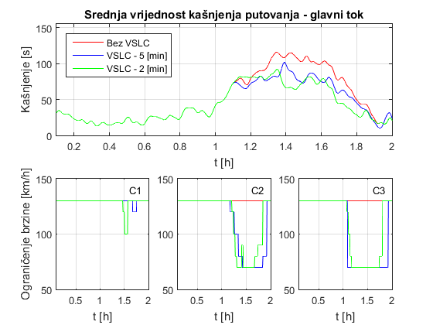
Grafikon 8 - Graf srednje vrijednosti kašnjenja putovanja na glavnom toku s VSLC i bez

Analiza ispušnih plinova i čestica

U ovom potpoglavlju analizirani su rezultati koji opisuju ekološki utjecaj prometa na okoliš. Kao pomoć u analizi i dobivanju podataka o ispušnim plinovima poslužio je programski alat EnViVer. Program je jednostavan za korištenje, te nakon učitavanja podataka dobivenih iz Vissima nudi razne opcije prikaza zagađenja. Osim numeričkog prikaza, rezultate je moguće prikazati i grafički. Prikaz u grafičkom obliku uključuje oblik prometnice koji je ispunjen kontrastima boja ovisno o količini ispušnih plinova i čestica. Te boje variraju od tamno plave (mala količina ispušnih plinova) pa sve do žarko crvene boje koja predstavlja najveće koncentracije zagađenja.
U analizi ispušnih plinova ključnu ulogu ima starost vozila. Prosječna starost vozila iznosi $7,7$ godina. Euro norme, te udio vozila prikazan u postotku grupiran prema principu rada motora odnosno gorivu koje koriste prikazani su u nastavku na slici 10. Najveći postotak čine vozila pokretana benzinskim motorima njih $67\%$, dok je vozila na dizelski pogon $30,5\%$.
Od ispušnih plinova mjereni su ${CO}_{2}$ (ugljični dioksid) i ${NO}_{x}$ (dušikovi oksidi). Uz njih je mjerena i emisija štetnih čestica $PM10$ (lebdeće čestice – manje od $10μm$). Kao temeljni rezultat uzeta je vrijednost ispušnih plinova dobivena simuliranjem prometnog toka bez uporabe VSLC sustava. Na osnovu tog rezultata napravljena je usporedba s dobivenim novim rezultatima za slučaj u kojem je primijenjen VSLC sustav.
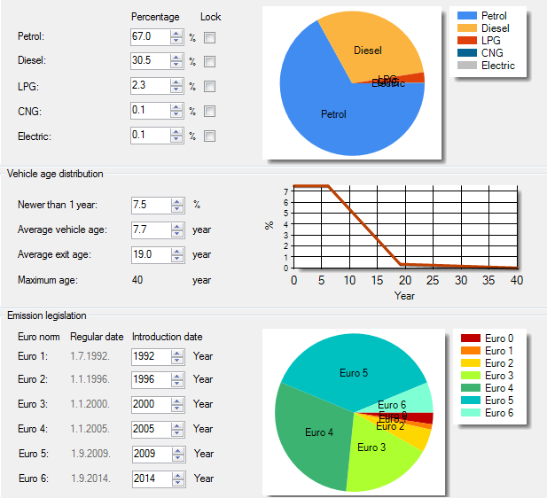
Slika 10 - Podaci vezani za prosječnu starost vozila i podjela vozila u postotcima prema vrsti goriva koju koriste
Smanjenje emisija ispušnih plinova i čestica kod primjene VSLC prikazano je u postotcima. Zbog preglednijeg prikaza rezultata podaci su prikazani tablično u tablici 1.

Tablica 1 - Prikaz rezultata za ispušne plinove (${CO}_{2}$ i ${NO}_{x}$) i čestice PM
 | Bez VSLC | VSLC – 5 [min] | Smanjenje emisija  5[min]-VSLC  % | VSLC – 2 [min] | Smanjenje emisija  2[min]-VSL  %
$${CO}_{2}$$ | $$1,256*{10}^{7} g$$ | $$1,218*{10}^{7} g$$ | 3,025 | $$1,216*{10}^{7} g$$ | 3,185
 | $$6,282*{10}^{6}g/h$$ | $$6,09*{10}^{6} g/h$$ | 3,056 | $$6,079*{10}^{6}g/h$$ | 3,231
 | $$227,2 g/km$$ | $$220,2 g/km$$ | 3,081 | $$219,8 g/km$$ | 3,257
$${NO}_{x}$$ | $$3,498*{10}^{4} g$$ | $$3,367*{10}^{4} g$$ | 3,745 | $$3,358*{10}^{4} g$$ | 4,002
 | $$1,749*{10}^{4} g$$ | $$1,684*{10}^{4}g/h$$ | 3,716 | $$1,679*{10}^{4}g/h$$ | 4,002
 | $$0,6324 g/km$$ | $$0,6088 g/h$$ | 3,732 | $$0,6072 g/km$$ | 3,985
$$PM10$$ | $$2495 g$$ | $$2463 g$$ | 1,283 | $$2461 g$$ | 1,363
 | $$1248 g/h$$ | $$1232 g/h$$ | 1,282 | $1231 g/h$ | 1,362
 | $$0,04512 g/km$$ | $$0,04453 g/km$$ | 1,308 | $$0,0445 g/km$$ | 1,374

Rezultati u tablica 1 idu u prilog primjene VSLC sustava. Postignuta su poboljšanja, odnosno smanjene su emisije štetnih tvari u okviru 1 do 4%. Takva mala poboljšanja na nivou kratke simulacije (trajanje dva sata) nisu toliko upečatljiva, no situacije na prometnicama (urbanim autocestama) periodičnog su karaktera. Ponavljaju se po određenom pravilu (dnevne migracije, vikendi, turističke sezone) te primjenom VSLC sustava na godišnjoj razini iznosi poboljšanja bili bi znatno veći. U nastavku su ilustrativno prikazane slike koje pomoću kontrasta plave, žute i crvene boje zorno prikazuju kritične dijelove na simuliranom testnom modelu prometnice. Zbog vrlo malih razlika u kontrastima boja prikazan je samo slučaj bez VSLC. Na slici 11 prikazano je zagađenje emisijama ${CO}_{2}$.
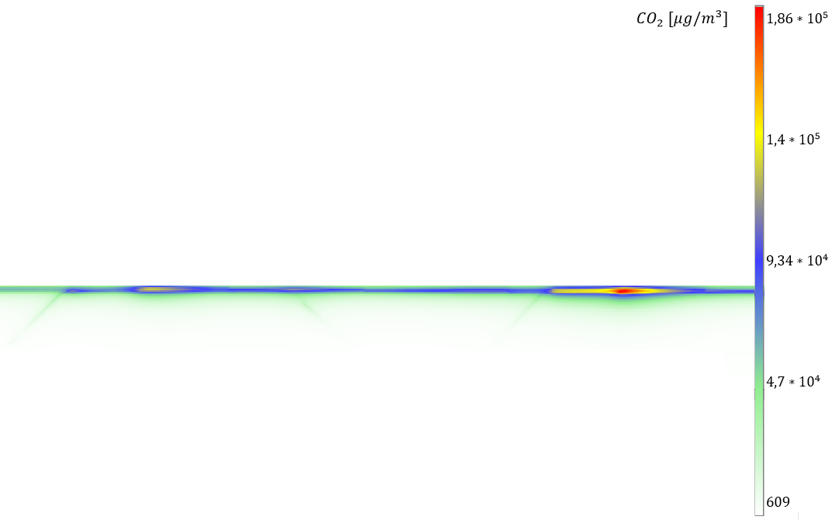
Slika 11 - Prikaz područja autoceste s povećanim emisijama ugljičnog dioksida (${CO}_{2}$)
Najveća koncentracija (crveno-žuti kontrasti) je oko druge rampe, što je za očekivat jer tamo nastaje zagušenje. Obrisi žute boje također su vidljivi i u predjelu između prve rampe i izlaza. Skala s na desnoj strani s pripadnim vrijednostima označava iznos koncentracije zagađenja u mikro gramima po kubnom metru. Slika 12 prikazuje emisije zagađenja dušičnim oksidima, također u mikro gramima po kubnom metru. Dok je na slici 13 prikazano zagađenje štetnim česticama $PM10$.

Slika 12 - Prikaz emisija dušikovih oksida (${NO}_{x}$)na promatranom djelu autoceste
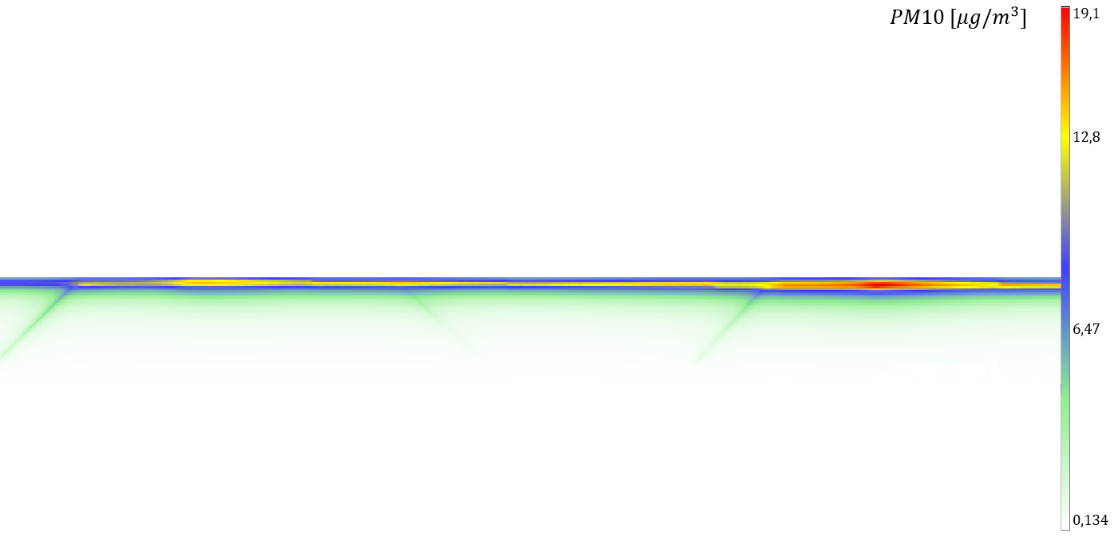
Slika 13 - Prikaz štetnih čestica PM10

Diskusija rezultata

Preventivno djelovanje VSLC očituje se u harmonizaciji prometnog toka (ujednačavanje i smanjivanje brzine vozila) u trenucima detekcije nastajanja zagušenja. Regulacijom ograničenja brzine odnosno njenim smanjenjem, smanjuje se i prosječna brzina prometnog toka te je za očekivati i posljedično smanjenje ispušnih plinova. Razlog takvog očekivanja proizlazi iz činjenice da vozila s manjim brzinama imaju za svladati puno manje otpore. Najveći otpor gibanju vozila pruža otpor zraka koji raste s kvadratom brzine, te se na svladavanje istog troši najviše goriva. Objektivnim sagledavanjem dobivenih rezultata simulacije (tablica 1) neupitno je postignuto smanjenje ispušnih emisija uz primjenu VSLC. U prosjeku je postignuto poboljšanje u smanjenju emisija ${CO}_{2}$ (ugljičnog dioksida) za $3 \%$, oko $4 \%$ smanjenje ${NO}_{x}$ (dušikovih oksida), te za oko $1 \%$ smanjenje $PM10$ (lebdeće čestice – manje od $10μm$).
U prilog takvom poboljšanju ide i činjenica da je uz primjenu VSLC znatno smanjena kritična gustoća toka u trećoj ćeliji uslijed prevelike prometne potražnje na drugoj ulaznoj rampi. Time je smanjen intenzitet prometnog zagušenja, kao i brzine širenja šok valova duž autoceste. Upravo smanjenjem broja takvih nehomogenih segmenata prometnog toka (velike razlike u gustoći i brzini prometnog toka) izbjegavaju se česta nagla kočenja i ubrzanja vozila što direktno utječe na smanjenje potrošnje goriva i smanjenje ispušnih emisija.
Poboljšanje je izmjereno i kod prosječnog vremena putovanja koje je mjereno za glavni tok. Srednje vrijeme putovanja uz primjenu VSLC s ažuriranjem ograničenja brzine svake dvije minute traje $163 [s]$ što je poboljšanje od $1 \%$ u odnosu na simulaciju bez VSLC. Od parametara koji se iskazuju u vremenu izmjeren je TTS (ukupno provedeno vrijeme svih vozila u mreži). Tu su uključena i vozila na rampama. Izmjeren podatak za slučaj u kojem je primijenjen VSLC iznosi 588 [voz*h] dok bez VSLC-a iznos iznosi 594 [voz*h]. Postignuto je smanjenje ukupnog provedenog vremena vozila u mreži u iznosu od 1% u korist VSLC.
Dobar pokazatelj utjecaja VSLC je izmjereno prosječno kašnjenje unutar cijele simulacije. Bez VSLC sustava prosječno kašnjenje iznosi 49 [s], dok je primjenom VSLC-a prosječno kašnjenje smanjeno na 41 [s]. U postotcima to znači poboljšanje od $16 \%$.
Rezultat koji je očekivan glede povećanja ukupne protočnosti glavnog toka je izostao. Usporedbom podataka dobivenih sa mjernog senzora na kraju četvrte ćelije dobiveni su slijedeći podaci. Ukupan broj vozila koji je prošao unutar intervala od $2 [h]$ kroz zadnju ćeliju u slučaju bez VSLC iznosi 11610 vozila, te je brojka ista i za slučaj s VSLC koji se osvježava svake dvije minute. Kod simulacije s VSLC koji ima mogućnost promjene ograničenja brzine svakih pet minuta ta brojka iznosi 11608 vozila. Ohrabrujuće je da uz primjenu VSLC nije došlo do smanjenja protoka vozila.

Zaključak

Primjena naprednih upravljačkih rješenja iz domene ITS-a omogućava dodatno poboljšanje uslužnosti na urbanim autocestama. Primjer takvog rješenja je VSLC (upravljanje promjenjivim ograničenjem brzine na autocesti). U radu je implementiran i testiran jednostavan algoritam za ograničenje brzine čiji rad se zasniva na principu upravljanja priljevnim tokovima. Algoritam mijenja ograničenja brzine na temelju izmjerenih trenutnih prometnih parametara (gustoće i brzine prometnog toka) s ciljem regulacije prometa na upravljanoj dionici autoceste. Implementiran je u programski paket MATLAB, a simuliran je u programskom paketu Vissim.
Testni model autoceste na kojem je simulran rad VSLC predstavlja dionicu autoceste s dvije ulazne i jednom izlaznom rampom. Model je prilagođen da omogućuje analizu utjecaja promjenjivog ograničenja brzina. Analiza rezultata temeljena je na simulacijama provedenim na modelu autoceste s primjenom i bez primjene VSLC sustava. Primjenom već spomenutog algoritma postignuto je poboljšanje u smanjenju štetnih ispušnih plinova do $4 \%$ u odnosu na stanje bez primjene VSLC.
Povećanjem stupnja harmonizacije brzine primjenom VSLC smanjena su zagušenja na kritičnim područjima urbane autoceste oko ulaznih rampi. U području druge ulazne rampe u trenutku prevelike prometne potražnje dolazi do kritičnih zagušenja (povećanja gustoća prometnog toka). Uz primjenu algoritma VSLC znatno je smanjenja gustoća prometnog toka vozila u tom području. Izmjereno poboljšanje s algoritmom u odnosu na rezultate simulacije bez algoritma doseže u pojedinim trenucima i do $22 \%$. Ovakvo poboljšanje pridonosi smanjenju intenziteta zagušenja i brzine širenja šok valova, što za posljedicu ima smanjenje emisijama ispušnih plinova i vremena putovanja. Kod analize vremena putovanja postignuto je bolje prosječno vrijeme putovanja glavnim tokom u iznosu od 1 % za slučaj simuliran uz primjenu VSLC.
Detaljnijom analizom zaključuje se da su lokacije najvećih zagađenja upravo mjesta nastanka uskog grla tj. na mjestima ulijevanja prometnog toka vozila s rampe u glavni tok. Kao krajnji zaključak temeljen na sveobuhvatnoj analizi dobivenih rezultata može se konstatirati da pravovremenim preventivnim djelovanjem VSLC na brzinu nadolazećeg prometnog toka koji se nalazi ispred zagušenog dijela prometnice daje pozitivna poboljšanja u odnosu na sustav bez VSLC. Iako su dobivena poboljšanja minimalna u periodu trajanja simulacije od $2 [h]$. Na godišnjoj razini s obzirom da su pojave u prometu periodičke ti iznosi bili bi puno veći.
To predstavlja izazov i motivaciju za daljnji rad i istraživanje u ovom području s ciljem postizanja još boljih rezultata. Kao prijedlog za daljnji rad predlaže se određivanje prikladne dionice autoceste u Republici Hrvatskoj i prikupljanje realnih podataka za istu s ciljem analize i usporedbe postojećeg stanja s rezultatima koji bi se dobili s primjenom VSLC sustava.
To predstavlja izazov i motivaciju za daljnji rad i istraživanje u ovom području s ciljem postizanja još boljih rezultata. Kao prijedlog za daljnji rad predlaže se određivanje prikladne dionice autoceste u RH i prikupljanje realnih podataka za istu s ciljem analize i usporedbe postojećeg stanja s rezultatima koji bi se dobili s primjenom VSLC sustava.

Literatura
[1] | Barcelo J., Fundamentals of Traffic Simulations, LLC: Springer Science Business Media, 2010.
[2] | Martin G.; Ivanjko E.; Korent N.; Kušić K., Short Review of Approaches for Variable Speed Limit Control, Zagreb: ZIRP Croatia, International scientific conference, 2016.
[3] | Galić I., Usporedba metoda za upravljanje priljevnim tokovima na primjeru zagrebačke obilaznice, Zagreb: Sveučilište u Zagrebu, Fakultet prometnih znanosti, 2015.
[4] | Barth M., Boriboonsomsin K., Real-World Carbon Dioxide Impacts of Traffic Congestion, Transportation Reasearch Record: Journal of the Transportation Research Board, 2009.
[5] | Schrank D.; Lomax T., The 2005 Urban Mobility Report, Texas: Transportation Institute, Texas A&M University System, 2007.
[6] | Hegyi A.; Hoogendoorn S.P.; Schreuder M.; Stoelhorst H.; Viti F., SPECIALIST: A dynamic speed limit control algorithm based on shock wave theory, 11th International IEEE Conference on Intelligent Transportation Systems, October 12-15 2008.
[7] | Papageorgiou M.; Kosmatopoulos E.; Papamichail I., Effects of Variable Speed Limits on Motorway Traffic Flow, Washington D.C.: Transportation Research Record: Journal of the Transportation Research Board, No. 2047, Transportation Research Board of the National Academies, pp. 37-48, DOI: 10.3141/2047-05, 2008.
[8] | Papageorgiou M., Hadj-Salem H., Blosseville J.M., ALINEA: A local feedback control law for on-ramp metering, Transportation Research Record, 1991.
[9] | Papamichail I.; Kampitaki K.; Papagorgiou M.; Messmer A., Integrated Ramp Metering and Variable Speed Limit Control of Motorway Traffic Flow, Crete, Greece: Dynamic Systems and Simulation Laboratory, Technical University of Crete, 2008.
[10] | Happ Z., Modeliranje sustava sigurnosti cestovnog prometa, Zagreb: doktorska disertacija, Fakultet prometnih znanosti Sveučilišta u Zagrebu, 2008.
[11] | Katava D., Upravljanje sigurnošću prometa na autocestama promjenjivim ograničenjem brzine, Zagreb: Sveučilište u Zagrebu, Fakultet prometnih znanosti, 2015.
[12] | Mirshahi M.; Obenberger J.; Fuhs C.; Howard C.; Krammes R.; Kuhn B.; Mayhew R.; Moore M.; Sahebjam K.; Stone C.; Yung J., Active Traffic Management: The Next Step in Congestion Management, Alexandria, VA.: American Trade Initiatives for Federal Highways Administration, Report No. FHWA-PL-07-012, 2007.
[13] | Allaby P. E., An Evaluation of the Safety and Operational Impacts of a Candidate, Waterloo, Ontario, Canada: University of Waterloo, 2006.
[14] | Gregurić M., Upravljanje priljevnim tokovima na zagrebačkoj obilaznici, Zagreb: diplomski rad, Fakultet prometnih znanosti, Sveučilište u Zagrebu, 2011.
[15] | Dankić J., Mogućnost implementacije naprednih telematičkih rješenja na autocestama, Zagreb: Završni rad, Sveučilište u Zagrebu, Fakultet prometnih znanosti, 2015.
[16] | Gregurić M,; Ivanjko E.; Mandžuka S., A neuro-fuzzy based approach to cooperative ramp;, Zagreb: Faculty of Transport and Traffic Sciences, University of Zagreb, 2015.
[17] | Kerner B.S.; Konhäuser P., Structure and parameters of clusters in traffic flow, Phys: Rev. E 50(1), 54-83, 1994.
[18] | Lenz H.; Sollacher R.; Lang M., Standing waves and the influence of speed limits, 4-7 Sep. 2001: European Control Conference (ECC), pp. 1228-1232.
[19] | Rämä P.; Schirokoff A., Effects of weather-controlled variable speed limits on injury accidents, FIN-02044 VTT: VTT Technical Research Centre of Finland Box 1800,.
[20] | Rämä P.; Raitio J.; Antilla V.; Schirokoff A., Effects of weather controlled speed limits on driver behaviour on a two-lane road, Moscow: Proceedings of traffic safety on three continents, IC, TRB, CSIR, VTI, 19-21 September 2001.
[21] | Hadjipollas M.; Lestas M.; Ioannou P.; Hadjipollas G.; Pitsillides A., Evaluation of new ramp metering and variable speed limit algorithms on the Cyprus Highway Network, International Trade and Freight Transportation Conference: pp. 171-177, 2008.
[22] | Grabec I., Forecasting of Traffic Jams at Disturbed Sections of High-ways, Journal of Computational and Applied Mathematics, 2014.
[23] | Korent N., Mogućnosti primjene MATsim simulatora cestovnih prometnih mreža, Zagreb: Sveučilište u Zagrebu, Fakultet prometnih znanosti, 2015.
[24] | Li D., Ranjitkar P., A fuzzy logic-based variable speed limit controller, Journal of Advanced Transportation, 2015.
[25] | Bošnjak I., Inteligentni transportni sustavi 1, Zagreb: Sveučilište u Zagrebu, Fakultet prometnih znanosti, 2006.

Sažetak

Autoceste su dimenzionirane kako bi omogućile veći maksimalni prometni kapaciteta, što posljedično omogućuje višu razinu uslužnosti (engl. Level of Service - LoS), u usporedbi s drugim vrstama prometnica. Unatoč tome u nekim slučajevima može doći do preopterećenja prometnog toka autoceste. Takve pojave poznate su pod nazivom zagušenja. Autoceste koje su konstruirane blizu većih urbanih središta posebice su pod velikim prometnim opterećenjem budući da se koriste za potrebe dnevnih migracija gradskog stanovništva i tranzitnog prometa. Najistaknutiji efekti zagušenja su duže vrijeme putovanja i veće onečišćenje zraka na prometnicama koje su pod utjecajem zagušenja. Kako bi se izbjegli ili ublažili efekti zagušenja na autocestama koristi se niz rješenja iz područja inteligentnih transportnih sustava (ITS). Najkorištenije upravljačke strategija na autocestama su upravljanje priljevnim tokom i promjenjivo ograničenje brzine. Fokus rada je postavljen na upravljačku strategiju promjenjivog ograničenja brzina. U radu je analiziran algoritam za promjenjivo ograničenje brzine temeljen na prilagođenoj upravljačkoj logici strategije upravljanja priljevnim tokom. Ideja rada je koristiti spomenuti algoritam promjenjivog ograničenja brzine kako bi se reducirali efekti zagušenja na autocesti. Poseban naglasak je postavljen na mogućnost redukcije emisije štetnih plinova korištenjem promjenjivog ograničenja brzine.
Ključne riječi: upravljanje promjenjivim ograničenjem brzine, urbane autoceste, mikroskopska simulacija prometa, emisije cestovnih vozila

Summary

Motorways are designed in order to enable higher maximal traffic throughput, which consequently enables higher Level of Service (LoS), compared with other road types. Nevertheless, in some cases traffic congestion can occur on motorways. Such phenomenon is known under the term congestion. Motorways constructed near major urban regions are under heavy traffic load because they are intensively used during peak hours and transit traffic. The most notable effects of congestion are longer travel time and increased air pollution on roads affected by congestions. Several solutions in the field of intelligent transport systems (ITS) are used in order to avoid or mitigate effects of congestion on motorways. Variable speed limit control and ramp metering are the most widely used control strategies on the motorways. The focus of this paper is placed on variable speed limit control as the one of motorway control strategies. The analyzed algorithm for variable speed limit control based on the virtual metering rate is used in this paper. Main goal is to reduce the effects of congestion on the motorway by using mentioned variable speed limit control algorithm. Special emphasis is set on the possibility of reducing air pollution by using variable speed limit control.
Title: Analysis of the Impact of Variable Speed Limit Control on Traffic Throughput and Environmental Pollution
Key words: variable speed limit control, urban motorway, microscopic traffic simulation, road vehicle emissions

Popis slika

Slika 1 - Mjesto formiranja uskog grla i efekti preljeva prometa [15] 8
Slika 2 – Nagib fundamentalnog dijagrama prometnog toka bez VSL-a i s VSL-om [7] 10
Slika 3 - Pojednostavljen prikaz modela jednosmjerne dvotračne urbane autoceste podijeljene u N ćelija 13
Slika 4 - Rastuća funkcija brzine prometnog toka u ovisnosti o protoku vozila [22] 15
Slika 5 - Fundamentalni dijagram koji opisuje promjenu prometnog toka vozila u ovisnosti o promjeni gustoće prometnog toka [22] 16
Slika 6 - Funkcija ovisnost brzine prometnog toka o gustoći prometnog toka [23] 18
Slika 7 - Parametri modela Wiedemann 99 20
Slika 8 - Model urbane autoceste s označenim priljevnim i izljevnim tokovima, te rasporedom ćelija 21
Slika 9 – Blok shema upravljanja simulacijom uz pomoć Matlab-a i izračun emisije štetnih plinova 22
Slika 10 - Podaci vezani za prosječnu starost vozila i podjela vozila u postotcima prema vrsti goriva koju koriste 36
Slika 11 - Prikaz područja autoceste s povećanim emisijama ugljičnog dioksida ($CO2$) 38
Slika 12 - Prikaz emisija dušikovih oksida ($NOx$)na promatranom djelu autoceste 39
Slika 13 - Prikaz štetnih čestica PM10 39

Popis grafikona

Grafikon 1 - Generirana prometna potražnja na priljevnom toku r₁ 21
Grafikon 2 - Generirana prometna potražnja na priljevnom toku r₂ 21
Grafikon 3 - Protok, gustoća, srednja brzina prometnog toka s VSLC/bez - prva ćelija 26
Grafikon 4 - Protok, gustoća, srednja brzina prometnog toka s VSLC/bez - druga ćelija 27
Grafikon 5 - Protok, gustoća, srednja brzina prometnog toka s VSLC/bez - treća ćelija 29
Grafikon 6 - Protok, gustoća, srednja brzina prometnog toka s VSLC/bez - četvrta ćelija 31
Grafikon 7 - Srednje vrijeme putovanja - glavni tok. Prikaz promjene ograničenja brzine po ćelijama 32
Grafikon 8 - Graf srednje vrijednosti kašnjenja putovanja na glavnom toku s VSLC i bez 35

Popis tablica

Tablica 1 - Prikaz rezultata za ispušne plinove ($CO2$ i $NOx$) i čestice PM 37

